Бородина Марина Юрьевна, учитель начальных классов МБОУ Бараитской СОШ №8
Портфолио ученика начальной школы как метод оценивания личностного роста в рамках внедрения ФГОС
Одной из основных задач обучения и воспитания в начальной школе в рамках внедрения нового образовательного стандарта является выявление и развитие индивидуальных творческих способностей ребенка:
— создание ситуации успеха для каждого ученика, повышение самооценки и уверенности в собственных возможностях;
— максимальное раскрытие индивидуальных способностей каждого ребенка;
— развитие познавательных интересов учащихся и формирование готовности к самостоятельному познанию;
— формирование установки на творческую деятельность и умений творческой деятельности, развитие мотивации дальнейшего творческого роста;
— формирование положительных моральных и нравственных качеств личности;
— приобретение навыков рефлексии, формирование умения анализировать собственные интересы, склонности, потребности и соотносить их с имеющимися возможностями ("я реальный", "я идеальный");
— формирование жизненных идеалов, стимулирование стремления к самосовершенствованию.
Одним из способов для решения этих задач является создание портфолио достижений ученика, которое позволяет осуществить оценку динамики индивидуальных образовательных достижений ребёнка, предполагает активное вовлечение учащихся и их родителей в оценочную деятельность.
Формирование навыков рефлексии, самоанализа, самоконтроля, само- и взаимооценки дают возможность учащимся не только освоить эффективные средства управления своей учебной деятельностью, но и способствуют развитию самосознания, готовности открыто выражать и отстаивать свою позицию, развитию готовности к самостоятельным поступкам и действиям, принятию ответственности за их результаты.
Индивидуальная накопительная оценка (портфолио) - комплект документов, оценка предметных, метапредметных и личностных результатов, индивидуальных достижений, являющаяся основой для определения образовательного рейтинга выпускника начальной школы.
Как же должно выглядеть портфолио ученика начальной школы? Жестких требований к структуре портфолио (государственного образца) на данный момент не существует. Ведь работа над портфолио - хорошая возможность проявить себя, подойти творчески к этой задаче, придумать что-то свое, оригинальное.
Перед тем как создать «Портфолио», я определила содержание работы с портфолио. Согласно положения, продумала оформление индивидуальной папки обучающегося, объяснила детям, для чего они будут вести учебное портфолио, а также проинструктировала их, как правильно начать работу.
Для портфолио я взяла следующие разделы:
1.Раздел «Знакомьтесь: это – я» (Фамилия, имя, отчество; моя семья; чем я люблю заниматься)
2.Раздел «Я ученик» (первые диагностические работы, рисунки, небольшие тексты -мой класс, мой первый учитель, распорядок дня)
3.Раздел «Коллектор» (правила поведения в школе, законы жизни в классе, перечень литературы для самостоятельного и семейного чтения, памятка, как поступать в стрессовых ситуациях (пожар, опасность и пр.), памятка: правила работы в группе, паре)
4.Раздел «Рабочие материалы» (вкладываются диагностические и проверочные работы по предметам, листы индивидуальных достижений по технике чтения, по русскому языку, по математике, по формированию УУД)
Листы индивидуальных достижений заполняет учитель и ученик. Для этого используем специальные условные обозначения.
Так выглядит лист индивидуальных достижений по русскому языку. В конце каждой четверти выставляю уровень усвоения программного материала (Н – не освоил базовый уровень, Б – освоил базовый уровень, П – освоил повышенный уровень)
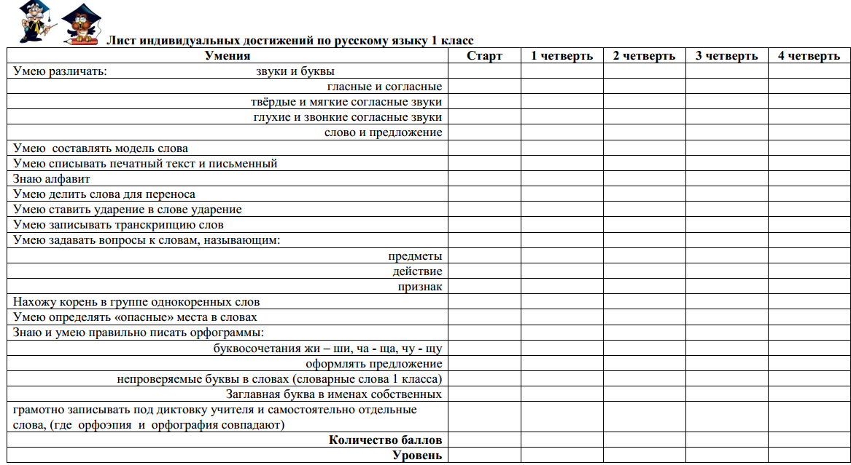
5.Раздел «Мои достижения» (лучшие работы, по мнению самого ученика, грамоты за участие в праздниках, мероприятиях, в соревнованиях, конкурсах, небольшие тексты о личных достижениях, материалы, продукты проектной работы или фотографии, и т.д.)
В первом классе, когда ребенок только начинает работать над составлением портфолио, без помощи учителя, родителей ему не обойтись. Но по мере того, как он взрослеет эту помощь надо сводить к минимуму. Стараться с самого начала построить работу ребенка таким образом, чтобы он сам прикладывал определенные усилия к формированию портфолио. В процессе работы неизбежно происходит процесс осмысления своих достижений, формирование личного отношения к полученным результатам и осознание своих возможностей.

